**插 画 家 推 荐**

**著名插画家克里斯蒂娜•波伦巴赫**

**(Christina Bollenbach)**

**作者简介：**

**克里斯蒂娜•波伦巴赫(Christina Bollenbach)**，澳大利亚作家、插画家。她的插画作品淡雅纯净，充满梦幻色彩。她非常善于用简单的线条素描出角色的标志性形象，能够用朴素的色彩层次呈现出角色的质感和性格。她一般采用水粉进行纯净自然的上色，也喜欢用数字纹理构造出一种拼贴画的效果。但不论如何，她的插画作品总是以服务于儿童为最高目标，所以深受广大家长及幼儿的喜爱。

克里斯蒂娜对儿童充满爱，这种发自内心的爱让她能自然而然地创作出切合儿童发展规律的作品，她自写自画的最新绘本《驯怪高手》(*How to Catch a Monster*)一经推出，就在澳洲掀起广泛波澜，赢得了绘本界及儿童阅读界的一致认可。

克里斯蒂娜的个人网站是：<http://www.christinabollenbach.net/>。

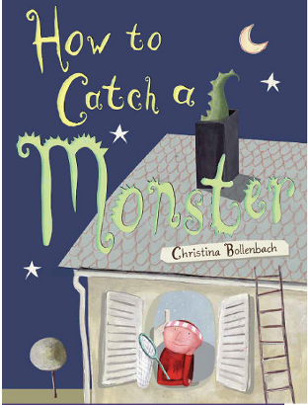**中文书名：《驯怪高手》**

**英文书名：*How to Catch a Monster***

**作 者：Christina Bollenbach**

**出 版 社：Scholastic Australia**

**代理公司：ANA**

**出版日期：2013年5月**

**代理地区：中国大陆、台湾**

**审读资料：电子稿**

**页 数：32页**

**类 型：儿童绘本**

**内容简介：**

每天晚上，上床后的洛卡斯都不敢马上睡觉，都会在坐在床边等着怪物。每天晚上，可怕吓人的巨大怪物都会造访洛卡斯，虽然怪物每次出现时的着装打扮各不相同，但怪物吼叫时都会露出长而锋锐的白花花牙齿。终于有一天，洛卡斯再也受不了了，他决定想个办法抓住这只怪物。为此，洛卡斯设计了多种方案，最终挑选并实施了抓捕计划。洛卡斯能成功抓住怪物吗？抓住怪物之后又会发生什么呢？

这是一个关于勇气的故事。怕黑是人之常情，但人为什么会怕黑？儿童眼中的黑暗是什么样子的？他们要如何克服对于黑暗的恐惧呢？本书对此给出了一个与众不同的答案。黑暗中的可怕怪物走到光明之下，如同一只驯服的童年玩伴。洛卡斯不仅仅聪明肯动脑筋，而且勇敢热情，活泼好玩的他找到了战胜黑暗的办法，还赢得了宝贵的友谊。这本书能让孩子换个角度去看世界，虽然这颇像哲学意义上的世界观方法论，但它并确实有助于孩子们在其影响下成长为具有独立思考能力的个体。

本书的插画具有浓郁的作者风格。线条简洁，色调朴素，但却又包含着丰富的信息量，从每一幅插画中都可以找到大量会引起儿童共鸣的事物。这本绘本甚至可以看作皮克斯动画片《怪兽电力公司》的延伸版——尖叫不能驱走恐惧，欢笑和友谊才可以！

**内文图画：**

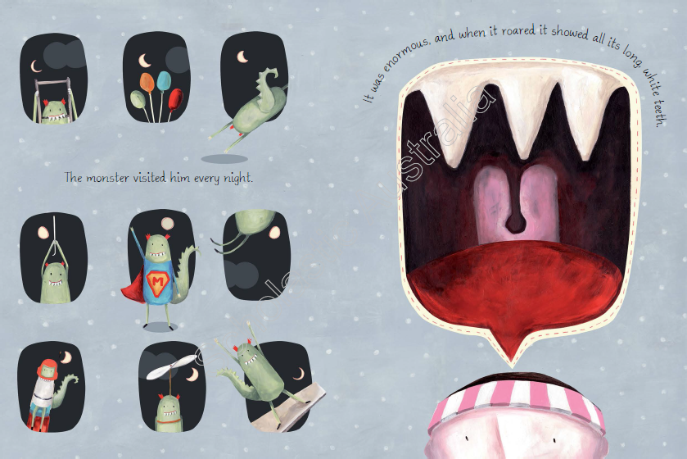

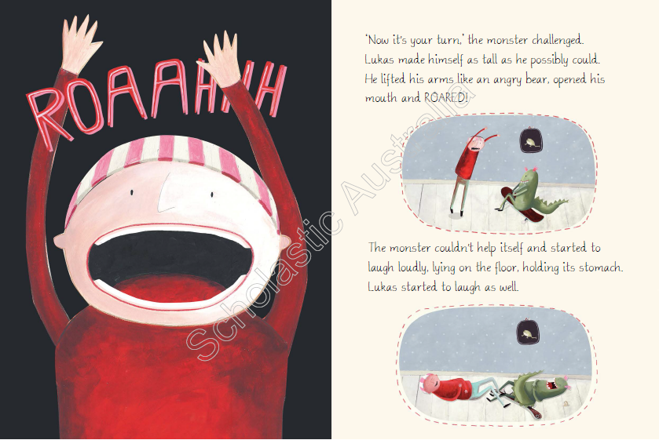

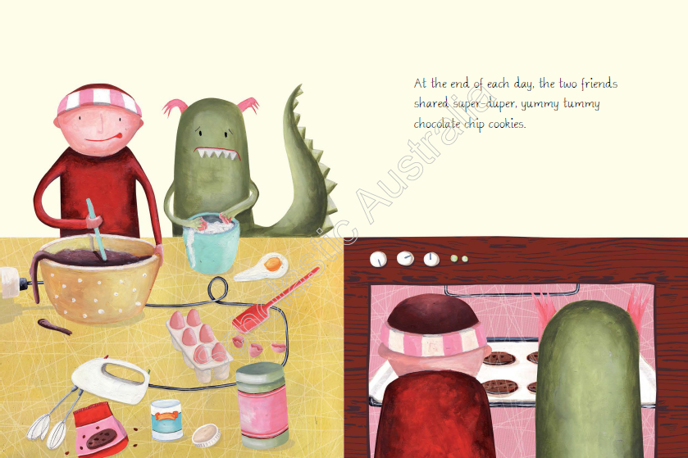

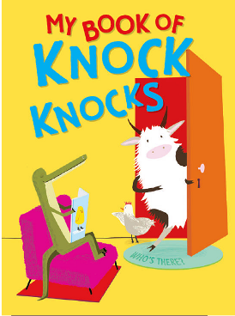**中文书名：《我的敲门捣蛋大全》**

**英文书名：MY BOOK OF KNOCK KNOCKS**

**作 者：Christina Bollenbach**

**出 版 社：Scholastic Australia**

**代理公司：ANA**

**出版日期：2013年3月**

**代理地区：中国大陆、台湾**

**审读资料：电子稿/样书**

**页 数：48页**

**类 型：儿童绘本**

**内容简介：**

“敲门捣蛋”是西方世界经久不衰的一种语言游戏，其笑点的关键在于敲门后回答的姓名，当应门者继续问是哪一个具体的谁时，利用与姓名发音相同的词语构造出一个令人意想不到而搞笑十足的答案。譬如，砰砰敲门之后，对方问“是谁”，回答说是“艾克(Ike)”，应门者继续问“哪个艾克”，接下来就说“Ike-an't stop laughing!”，这句话的读音等同于“I can't stop laughing(我笑岔气了哈)”。本书精选的20多组问答游戏全部趣味盎然，充满表演性和娱乐性，非常适合亲子共读共演。

建议本书做成双语对照版，帮助孩子们通过这个风行于西方世界的游戏培养出文化认同感和参与感。具体玩法为：(1)问者模仿敲门，口说“Knock Knock(砰，砰)”；(2)应者模仿应门，口说“Who's there(谁呀)”；(3)问者答姓名，口说“xxx(譬如，Amos)”；(4)应者追问，“xxx who”；(5)抖包袱，譬如“Amosquito just bit me!(这句话读出来的意思就是，有只蚊子在咬我！)”

本书和其姊妹篇《我的开心题典》(*My Book of Jokes*)采用了相同的版面设计。游戏的前几步都在对开页的右手页，而回答最后一问时要抖的包袱都设计在翻页后的左侧页；每组敲门捣蛋游戏同样都采用了独有的场景设计和配色方案，这一精心设计也让刚刚接触这个经典游戏的儿童更加明确其玩法。克里斯蒂娜的插画设计同样玩心十足，色彩亮丽而纯粹，角色形象可爱而简洁，一定会赢得小读者们的欢心。

**内文图画：**

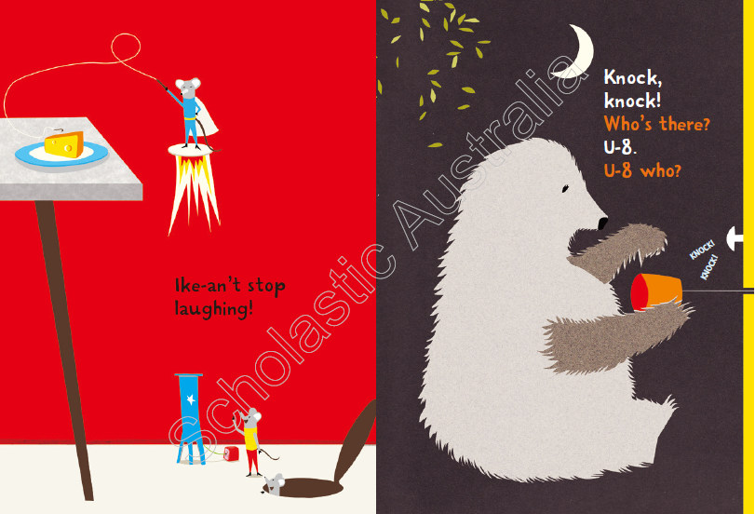

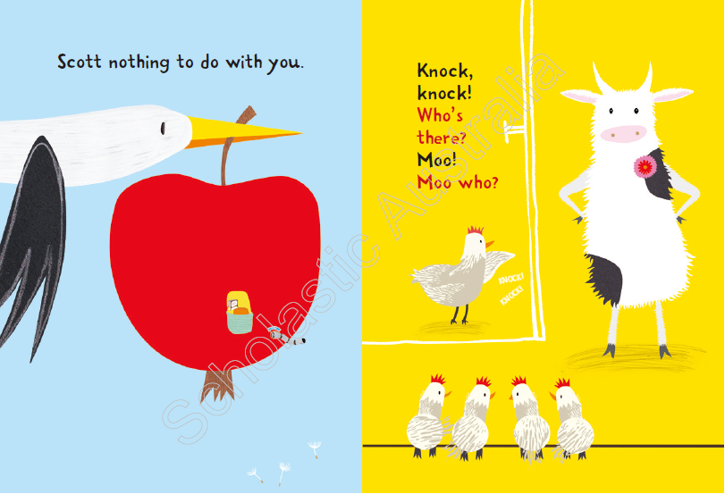

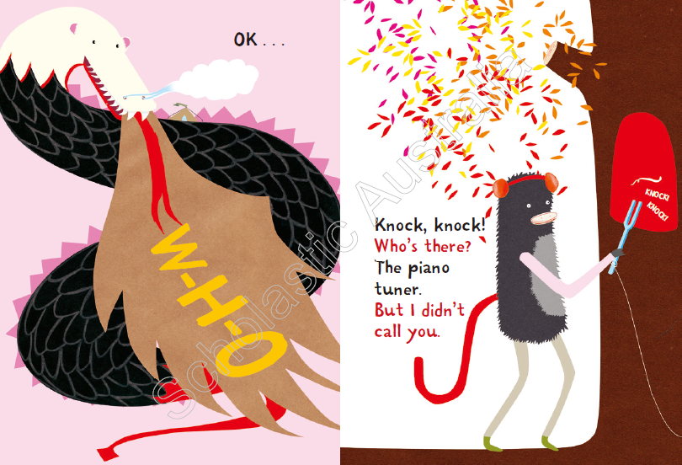

**谢谢您的阅读！**

**请将回馈信息发至：徐书凝 (Emily Xu)**

安德鲁﹒纳伯格联合国际有限公司北京代表处

北京市海淀区中关村大街甲59号中国人民大学文化大厦1705室, 邮编：100872

电话：010-82504206

传真：010-82504200

Email: Emily@nurnberg.com.cn

网址：www.nurnberg.com.cn

微博：<http://weibo.com/nurnberg>

豆瓣小站：<http://site.douban.com/110577/>

微信订阅号：ANABJ2002